Прокуратура Ставропольского района Самарской области разъясняет: «Почему прокурор не хочет участвовать по моему иску к химчистке о возмещении ущерба в связи с оказанием некачественной услуги?»

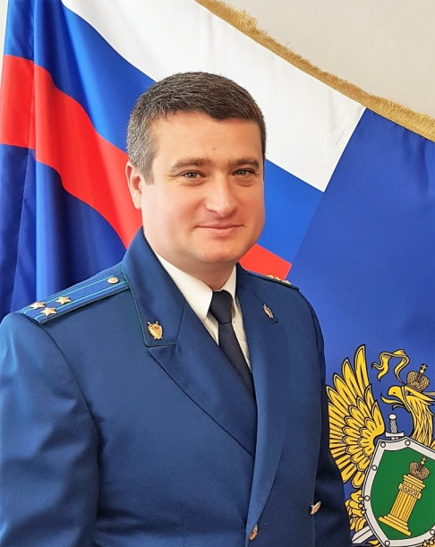
Участие прокурора в гражданских делах строго регламентированы Федеральном законом «О прокуратуре Российской Федерации» и Гражданско-процессуальным кодексом поясняет прокурор Ставропольского района Александр Воеводин.
Перечень категорий гражданских дел, по которым прокурор вступает в процесс, определен ст. 45 ГПК РФ.
Так, прокурор вступает в процесс и дает заключение по делам о выселении, о восстановлении на работе, о возмещении вреда, причиненного жизни или здоровью, а также в иных случаях, предусмотренных настоящим Кодексом и другими федеральными законами. Данный перечень является исчерпывающим и расширительному толкованию не подлежит.
Таким образом, в случае, если при рассмотрении гражданского дела судом первой инстанции прокурор участия в нем не принимал и участие прокурора в данном деле не является обязательным в силу ч. 3 ст. 45 ГПК РФ, органы прокуратуры не вправе осуществлять проверку законности принятого судебного решения и не имеют полномочий по его обжалованию.
Прокурор не просто не «хочет», он в силу Закона не имеет полномочий участвовать в делах по вопросам защиты прав потребителей, как в Вашем случае.
В то же время обращаю Ваше внимание, что здесь Вам могут помочь представители Управления Роспотребнадзора по Самарской области, в чью компетенцию входят вопросы защиты прав потребителей.

01.10.2018

